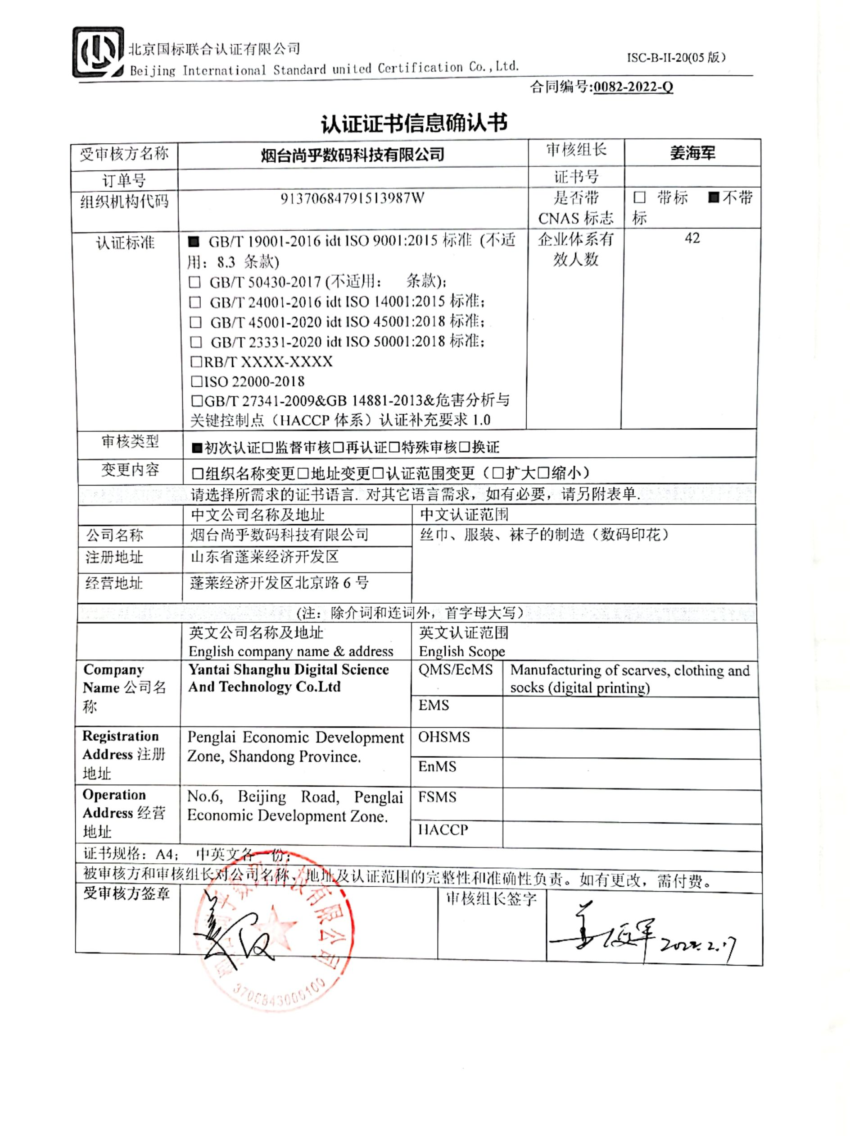
合同编号:0082-2022-Q
认证证书信息确认书
受审核方名称 | 烟台尚乎数码科技有限公司 |  |  |  | 审核组长 |  | 姜海军
订单号 |  |  |  |  | 证书号
组织机构代码 | 91370684791513987W |  |  |  | 是否带CNAS标志 |  | □ 带标 ■不带标
认证标准 | ■ GB/T 19001-2016 idt ISO 9001:2015标准 (不适用：8.3 条款)  □ GB/T 50430-2017 (不适用： 条款)；  □ GB/T 24001-2016 idt ISO 14001:2015标准；  □ GB/T 45001-2020 idt ISO 45001:2018标准；  □ GB/T 23331-2020 idt ISO 50001:2018标准；  □RB/T XXXX-XXXX  □ISO 22000-2018  □GB/T 27341-2009&GB 14881-2013&危害分析与关键控制点（HACCP体系）认证补充要求 1.0 |  |  |  | 企业体系有效人数 |  | 42
审核类型 | ■初次认证□监督审核□再认证□特殊审核□换证
变更内容 | □组织名称变更□地址变更□认证范围变更（□扩大□缩小）
请选择所需求的证书语言. 对其它语言需求，如有必要，请另附表单.
 | 中文公司名称及地址 | 中文认证范围
公司名称 | 烟台尚乎数码科技有限公司 | 丝巾、服装、袜子的制造（数码印花）
注册地址 | 山东省蓬莱经济开发区
经营地址 | 蓬莱经济开发区北京路6号
(注：除介词和连词外，首字母大写）
 | 英文公司名称及地址 English company name & address | 英文认证范围  English Scope
Company Name公司名称 | Yantai Shanghu Digital Science And Technology Co.Ltd | QMS/EcMS |  | Manufacturing of scarves, clothing and socks (digital printing)
Company Name公司名称 | Yantai Shanghu Digital Science And Technology Co.Ltd | EMS
Registration Address注册地址 | Penglai Economic Development Zone, Shandong Province. | OHSMS
Registration Address注册地址 | Penglai Economic Development Zone, Shandong Province. | EnMS
Operation Address经营地址 | No.6, Beijing Road, Penglai Economic Development Zone. | FSMS
Operation Address经营地址 | No.6, Beijing Road, Penglai Economic Development Zone. | HACCP
证书规格：A4； 中英文各一份；
被审核方和审核组长对公司名称、地址及认证范围的完整性和准确性负责。如有更改，需付费。
受审核方签章 |  |  | 审核组长签字

